Одеський нацональний медичний університет
Кафедра інфекційних хвороб

Методична розробка 6.10
семінарського заняття для інтернів-інфекціоністів
з теми: “Дитячі крапельні інфекції у дорослих”

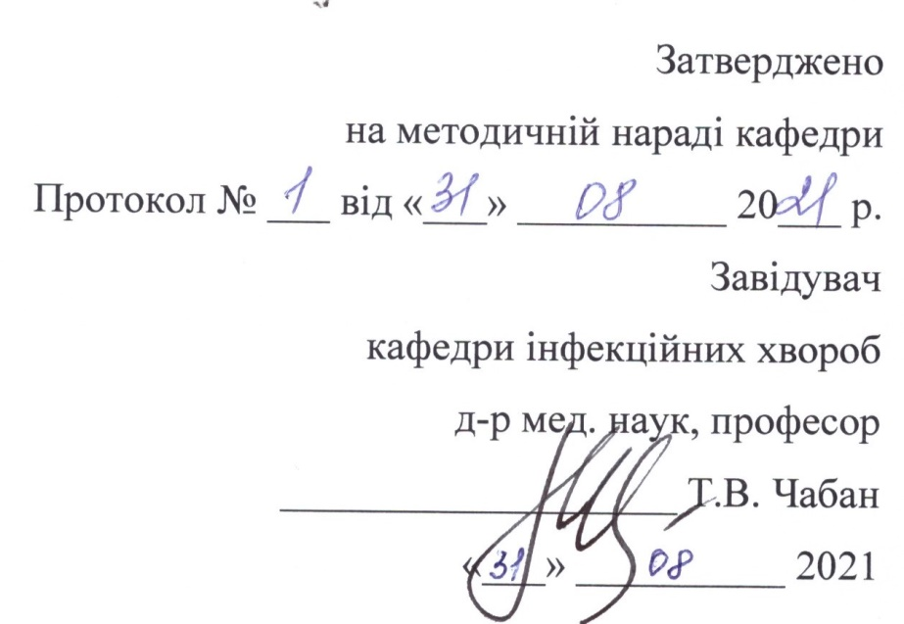

тривалість заняття – 4 години.
Актуальність теми:
«Дитячими крапельними інфекціями» традиційно називають інфекції, які до початку масової імунізації переважно вражали дитяче населення, що зумовлено широким розповсюдженням збудників у популяції, легкістю передачі та формуванням стійкого тривалого імунітету після перенесеної хвороби. Для профілактики більшості з «дитячих інфекцій» розроблені надійні вакцини, які дозволили значно знизити захворюваність на ці хвороби та включити їх до групи керованих інфекцій. Саме виконання профілактичних заходів зменшило захворюваність на ці інфекції в сотні разів, але, з іншого боку, зменшення тривалості штучного імунітету зсунуло захворюваність на більш старші вікові категорії, перетворило «дитячі» інфекції в «переважно дорослі».
Кір, краснуха та епідемічний паротит відіграють величезну роль в патології людини. Кір – одна з найконтагіозніших інфекційних хвороб. Кожен рік на Земній кулі від кору гине більше людей, ніж у ДТП. Значна поширеність хвороби, тяжкий перебіг, можливість розвитку в подальшому повільних інфекцій із тяжкими ураженнями ЦНС, наявність ефективної вакцини спонукало ВООЗ запропонувати та почати впровадження Програми глобальної ліквідації кору. В умовах спорадичної захворюваності велике значення має рання діагностика хвороби для проведення адекватних профілактичних заходів та запобігання тяжких ускладнень.
Краснуха – відносно доброякісне, так зване «амбулаторне» захворювання. Але дуже велику небезпеку вона набуває при зараженні вагітної жінки, оскільки може призвести до патології розвитку або загибелі плода. Захворювання, що визивають схожі ураження плоду при зараженні під час вагітності виділяють в окрему групу ТОRСН-інфекцій вивчення, діагностика та профілактика яких посідає вагоме місце в діяльності не лише інфекціоністів, але й акушерів, гінекологів, генетиків, неонатологів, педіатрів та, безумовно, сімейних лікарів.
Епідемічний паротит перебігає з ураженням залозистих органів та центральної нервової системи. З одного боку це зумовлює можливість тяжкого перебігу хвороби, а з іншого може бути етіологічною причиною розвитку таких серйозних наслідків, як тіреоїдіт з функціональною недостатністю щитоподібної залози, хронічного панкреатиту та цукрового діабету, оофориту у жінок та орхоепідидіміту у чоловіків з можливим формуванням вад репродуктивної функції.
З урахуванням того, що на краснухою та епідемічним паротитом хворіють переважно діти та особи молодого віку, ці інфекційні хвороби загрожують репродуктивному здоров’ю популяції. Саме цей факт та можливість керування епідемічним процесом за допомогою засобів активної імунізації спонукав ВООЗ почати програму ліквідації краснухи та епідемічного паротиту. В Україні впровадження планової імунізації в рамках виконання цієї програми розпочалось з 1990 року.
навчальна мета заняття:
навчити інтернів особливостям проведення диференційного діагнозу зі схожими захворюваннями, надати інтернам можливість оволодіти практичними навичками – провести об’єктивний огляд хворого, скласти план обстеження та лікування, запомнити медичну документацію.
Інтерни повиннні знати:
- етіологію хвороби (основні властивості збудника, фактори патогенності, стійкість у зовнішньому середовищі чутливість, резистентність до хіміотерапевтичних препаратів);
  - епідеміологію хвороби (механізм, шляхи та фактори передачі збудника, сезонність, вікові особливості);
  - патогенез хвороби та основних клінічних симптомів;
  - клінічну класифікацію;
  - клінічні прояви хвороби в різні її періоди перебігу, варіанти клінічного перебігу;
  - ускладнення; наслідки;
  - принципи і методи лабораторної діагностики з урахуванням періоду хвороби;
  - основні принципи лікування;
  - критичні стани, які можуть виникнути при цій хворобі;
  - тактику лікаря щодо надання невідкладної допомоги на догоспітальному етапі; можливості лікування хворого в амбулаторних умовах і тактику лікаря при цьому;
  - перелік інфекційних хвороб, що вимагають обов'язкової госпіталізації незалежно від важкості перебігу.
Інтерни повинні вміти:
  - зібрати анамнез захворювання;
  - зібрати цілеспрямований епідеміологічний анамнез;
  - провести об’єктивний огляд хворого;
  - встановити і обгрунтувати клінічний діагноз;
  - провести клінічну диференційну діагностику;
  - призначити необхідне обстеження;
  - інтерпретувати результати отриманих лабораторних показників;
  - призначити необхідне лікування;
  - вирішити при необхідності питання профілактики.

Контрольні питання:
- Етіологія дитячих крапельних інфекцій;
- Епідеміологія дитячих крапельних інфекцій;
- Ланки патогенезу дитячих крапельних інфекцій;
- Патанатомія дитячих крапельних інфекцій;
- Клінічні прояви дитячих крапельних інфекцій в сучасних умовах;
- Ускладнення дитячих крапельних інфекцій;
- Методи лабораторної діагностики дитячих крапельних інфекцій;
- Диференційна діагностика дитячих крапельних інфекцій;
- Принципи терапії хворих на дитячі крапельні інфекції.
- Правила виписування хворих на дитячі крапельні інфекції із стаціонару.
Місце проведення заняття:
  - відділення Одеської міської клінічної інфекційної лікарні;
  - навчальні кімнати кафедри інфекційних хвороб
Форми контролю:
- поточний контроль;
- рішення ситуаційних задач;
- залікове заняття в кінці циклу;
- комп’ютерний контроль.

Зміст заняття.
Після опитування інтерни під наглядом викладача самостійно обстежують хворих дифтерією, корю, скарлатиною, краснухою, епідпаротитом, інфекційним мононуклеозом. Одночасно вдосконалюють і оволодівають практичними навичками. Після обстеження хворих, інтерни письмово обґрунтовують діагноз, намічають план обстеження і лікування.
Розглядаючи хворих дифтерією, необхідно підкреслити ріст захворюваності на Україні за останні роки.
Слід відмітити, що у зв’язку з імунізацією дитячого населення захворюваність дифтерією реєструється практично виключно у дорослих і дітей дорослих вікових груп. Не спостерігається в теперішній час осінньо-зимової сезонності та періодичності. Важкість перебігу і прогноз залежать від клінічної форми дифтерії. Викладач указує на найбільш характерне ускладнення дифтерії-міокардити, ураження периферичної нервової системи (неврити і поліневрити), нирок (нефротоксичний синдром), і акцентує увагу інтернів на те, що ускладнення зв’язані з специфічною інтоксикацією і виникають, як правило, при токсичних формах і при пізно початому лікуванні протидифтерійною сироваткою. У зв’язку з цим указується на важливість та важність збору епіданамнеза і лабораторних досліджень. Викладач докладно розбирає методи лікування дифтерії (введення протидифтерійної сироватки, дезінтоксикаційна терапія) і профілактичні заходи.
Розглядаючи хворих на кір, викладач звертаю увагу на високий індекс контагіозності при корі (95-96%), у зв’язку з цим широке розповсюдження захворюваності. Розбираючи особливості протікання корі у дорослих можна спостерігати більш важкий перебіг цієї хвороби, можливість важких ускладнень-пневмонія, менінгоенцефаліти, енцефаломієліти, які супроводжуються вираженими паралічами і іншими симптомами ураження спинного мозку.
Краснуха у дорослих протікає з більш високою температурою, сильною головним болем, болем у м’язах, різкими збільшеннями лімфатичних вузлів. Необхідно звернути увагу на небезпечність захворювання краснухою вагітних жінок із-за можливості розвитку внутрішньоутробної патології плода.
Розбираючи особливості ходу епідпаротита у дорослих, викладач указує на те, що саме захворювання може проходити легко, але однак у підлітків і дорослих частіше, ніж у дітей молодшого віку розвиваються ускладнення - орхіти, панкреатити, менінгіти, паралічі черепних нервів, гнійні отити. З усієї захворюваності скарлатиною 90% на дітей до 16 років і дорослих. Це захворювання може проходити більш м’яко, обмежуючись ангіною, можуть бути відсутні типові висипання.
Розбираючи хворих з інфекційним мононуклеозом викладач указує на можливість тривалої персистенції вірусу в організмі, є багато клінічних проявів-пропасниця, поліаденопатія, особливо задньошийна група лімфовузлів, різні форми ангін, гепатолієнальний синдром, характерні зміни в периферичної крові, можливість рецидивів захворювання. В підтвердження діагнозу значення мають наслідки дослідження крові (реакція Пауль-Бунеля, гемолізіновий тест, загальний аналіз крові).
При дослідженні хворих дитячими інфекційними хворобами детально розглядуються методи лабораторної діагностики, диференційний діагноз і лікування хворих.
Особливу увагу інтернів викладач звертає на методи профілактики дитячих інфекційних захворювань і причинам їх росту у дорослих.

Література.
Основна література
1. Інфекційні хвороби: підручник (ВНЗ ІV р. а.) / О.А. Голубовська, М.А. Андрейчин, А.В. Шкурба та ін.; за ред. О.А. Голубовської. — 2-е вид. – К.: ВСВ «Медицина», 2018. – 688 с. + 12 кольор. вкл.
2. Інфекційні хвороби. Курс лекцій: навчальний посібник / Є.В. Нікітін, К.Л. Сервецький, Т.В. Чабан [та ін.]. – Одеса: ОНМедУ, 2012. – 252 с. – (Серія «бібліотека студента-медика»).
3. Інфекційні хвороби: підручник : у 2 т. / за ред. В.П. Малого, М.А. Андрейчина. - Львів: «Магнолія 2006», 2018. – Е. 1. – 652 с.
4. Інфекційні хвороби: енциклопедичний довідник / за ред. Крамарьова С.О., Голубовської О.А. К. : ТОВ «РА-ГАРМОНІЯ», 2018. – 592 с.
5. Невідкладна інфектологія: навч. посіб. / В.М. Козько, А.В. Бондаренко, Г.О. Соломенник та ін.; за ред. В.М. Козька. – 2-е вид., переробл. і допов. – К. : ВСВ «Медицина», 2018. – 120 с.
6. Атлас дитячих інфекційних хвороб. Червона Книга = Red Book Atlas of Pediatric Infectious Diseases / Керол Дж. Бейкер; переклад 3-го англ. видання. К.: ВСВ «Медицина», 2019. – 744 с.
7. Методичні розробки для інтернів (згідно теми заняття)

Додаткова література
1. Атлас інфекційних хвороб / М. А. Андрейчин [та ін.]; за ред. М. А. Андрейчина. - 2-е вид., випр. і допов. - Тернопіль: Підруч. і посіб., 2017. - 287 с.
2. Методи клінічного обстеження і семіотика інфекційних захворювань: навчальний посібник (за ред. В.І. Трихліба). – К.: ФОП Чалчинська Н.В., 2017. – 612 с.
3. «Внутрішні хвороби. Підручник, заснований на принципах доказової медицини 2018/19». Практична медицина, Краків, Польща. 2018 –1632 с.
4. Infectious diseases: Підручник для мед. ун-тів, інст., акад. Затверджено МОН і МОЗ / Голубовська О.А., Андрейчин М.А., Шкурба А.В.; за ред. О.А. Голубовської. К.: ВСВ «Медицина», 2018. – 664 с.
6. Harrison’s Principles of internal medicine. 19th edition /edited by Anthony S. Fauci, Dennis L Kasper, Dan L. Longo [et all]. – New York. - 2017. – 2340 p.
7. Pediatric Infectious Diseases: textbook / S.O. Kramarov, O.B. Nadraga, L.V. Pypa et al. — 4th edition К.: ВСВ «Медицина», 2020. – 240 с.
8. General epidemiology: study guide (IV a. l.) / N.O. Vynograd. — 3rd edition, corrected К.: ВСВ «Медицина», 2017. – 128 с.
9. Tropical infections: manual / ed. by M.A. Andreychyn, V.D. Moskaliuk. – Lviv : «Magnolia 2006», 2019. – 220 p.
10. Лабораторный справочник «СИНЭВО» [О.В. Небыльцова, Ж.А. Климова, Г.А. Носенко и др.] / под ред. О.В. Небыльцовой. – К.: ООО «Доктор-Медиа», 2015. – 420 с.
11. Рекомендації міжнародних організацій

Information resources
1. World Health Organization - http://www.who.int
2. Centers for disefases control and prevention - http: //www.cdc


Методичну розробку склала
кандидат медичних наук,
доцент кафедри інфекційних хвороб А.Л.Роганкова

